
UNIVERSIDADE FEDERAL DO PIAUÍ
CENTRO DE CIÊNCIAS DA NATUREZA
DISCIPLINA ARQUITETURA DE COMPUTADORES
BACHARELADO EM CIÊNCIA DA COMPUTAÇÃO
PROFESSOR IVAN SARAIVA SILVA

ANTONIO INÁCIO DA SILVA NETO
JARDENIA MILLENA DE SOUSA ROSA

EQUALIZAÇÃO DE HISTOGRAMA

TERESINA – PI
2024

Comparação entre imagens equalizadas

Linguagens utilizadas: Python, Assembly RISC-V
Para gerar a imagem do canal B e equaliza-la em alto nível foi utilizado linguagem python utilizando as bibliotecas Pillow para manipulação de imagens, Numpy para manipulação de arrays.

Para gerar a imagem equalizada em baixo nível foi gerado um .bin com os bytes do canal B, os bytes foram equalizados em assembly e transformados em um novo .bin equalizado, depois convertido em imagem .jpg no alto nível.

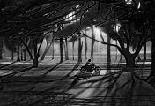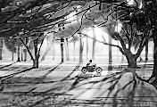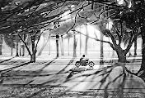
Imagem Canal B Imagem B Equalizada Alto Nível Imagem B Equalizada Baixo Nível
A diferença entre imagem canal B não equalizada e as duas imagens equalizadas é notável, no entanto a diferença entre as imagens equalizadas em alto e baixo nível é sutil, a diferença ocorre devido a imprecisão do baixo nível ao arredondar floats.

